Převod souboru

# Změna oproti zadání

* Místo OpenFileDialog pro výstupní soubor použít SaveFileDialog
* Místo čtyř tlačítek pro příslušné akce použít jedno tlačítko a checkboxy pro volbu druhu zpracování

# Cíle

* Spokojený klient
  + Funkčnost
    - Spočítat statistiky
      * Věty
      * Slova
      * Znaky
      * Řádky
    - Překopírování souboru
    - Odstranění diakritiky
    - Odstranění prázdných řádků
    - Odstranění mezer a interpunkčních znamének
    - Progress bar
  + Jednoduchost a srozumitelnost
    - Přehledný = málo prvků na jedné obrazovce
    - Podobné tomu, co zná (styl ze Cygnus 2)
      * Modrá barva názvu funkce a hlavičky
        + Komplikované, možná později
        + <https://stackoverflow.com/questions/29024910/how-to-design-a-custom-close-minimize-and-maximize-button-in-windows-form-appli>
      * Zelená pro zvýraznění vybraného
      * Modré nadpisy
    - Přidat náhledy a příklady zpracování
    - Postupné zobrazování dalších prvků (opravdu to zákazník chce? Spíše ne)
      * Nejdřív jenom otevřít
      * Potom statistiky a náhled a volba výstupního souboru
      * Nakonec i tlačítka pro převod
      * Efekty postupných přechodů (neřeším)
  + Spolehlivost
    - Odolnost vůči chybám
      * přidat ošetření výjimek
      * přidat kontrolu na jiný typ vstupu, než textový soubor
  + Efektivita
    - Rychlost
      * Využít maximální možnosti počítače: paralelní zpracování, cache atp.
      * Rychlost zpracování souboru
      * Rychlost spočítání statistik
    - Minimalizovat náročnost na paměť PC (neřeším)
* Udržitelnost programu
  + Srozumitelnost
    - Rozdělení do tříd a logických metod
    - Komentáře
    - Srozumitelné pojmenování formulářových prvků (možná později)
    - Dokumentace (neřeším)
  + Odolnost vůči změnám
    - Oddělení UI od zpracování dat
    - Záložní jednoduchá metoda zpracování dat
  + Testování (neřeším)
    - Unit testy (neřeším)
    - Automatizované testy WinFormů (neřeším)
* Učit se
  + Základy C#
    - <https://docs.microsoft.com/en-us/dotnet/csharp/tour-of-csharp/>
  + WinForms
    - <https://docs.microsoft.com/en-us/dotnet/framework/winforms/>
  + Čtení a zápis souboru v C#
    - <https://docs.microsoft.com/en-us/dotnet/csharp/programming-guide/file-system/>
    - <https://msdn.microsoft.com/library/k3352a4t>
    - <https://msdn.microsoft.com/cs-cz/library/dd997372>
  + Progress bar
    - <https://docs.microsoft.com/en-us/dotnet/csharp/programming-guide/file-system/how-to-provide-a-progress-dialog-box-for-file-operations>
  + GIT
    - <https://git-scm.com/doc>
    - <https://docs.microsoft.com/en-us/vsts/git/gitquickstart?tabs=visual-studio>
  + Návrhový vzor producent consumer
    - <http://www.dotnetcurry.com/patterns-practices/1407/producer-consumer-pattern-dotnet-csharp>
    - <https://docs.microsoft.com/en-us/dotnet/standard/parallel-programming/how-to-implement-a-producer-consumer-dataflow-pattern>
  + Paralelní zpracování dat v C#
    - Dataflow
      * <https://docs.microsoft.com/en-us/dotnet/standard/parallel-programming/dataflow-task-parallel-library>
  + Naučit se efektivně pracovat ve Visual studiu (neřeším)

# Návrh UI

Styl ze Cygnus 2

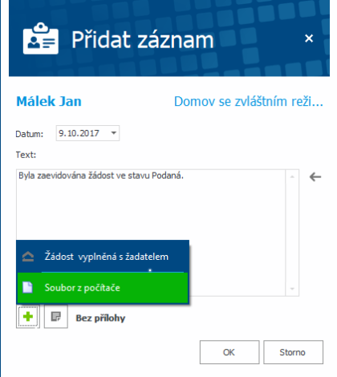

* Rozdělit na levou a pravou část, vlevo vstup, vpravo výstup
* Uprostřed tlačítka pro převody